道德与法治八年级下册复习——自由平等

学习任务单

1. 学习目标：

1.理解我国公民在法律面前一律平等；

2.知道每个人在人格和法律地位上都是平等的；

3.能够平等待人，富有正义感；

1. 请认真阅读单元导语，梳理出自由平等公平正义与法治的关系。
2. 核心概念梳理

1.自由的意义：自由有助于增强个人幸福感，激发个人活力，推动社会的进步与繁荣。

2.如何珍视自由：珍视自由就要珍惜宪法和法律赋予我们的权利；必须依法行使权利，树立法治意识。

3.平等的含义：平等具有两层含义：一是同等情况同等对待，二是不同情况差别对待。

4如何践行平等:践行平等就要反对特权；平等对待他人的合法权益；敢于抵制不平等行为；增强平等意识，努力践行平等。

5.法治与自由的关系：自由与法治二者相互联系，不可分割。法治标定了自由的界限，法治是自由的保障。法律既规范自由又保护自由。

1. 重难点解析
2. 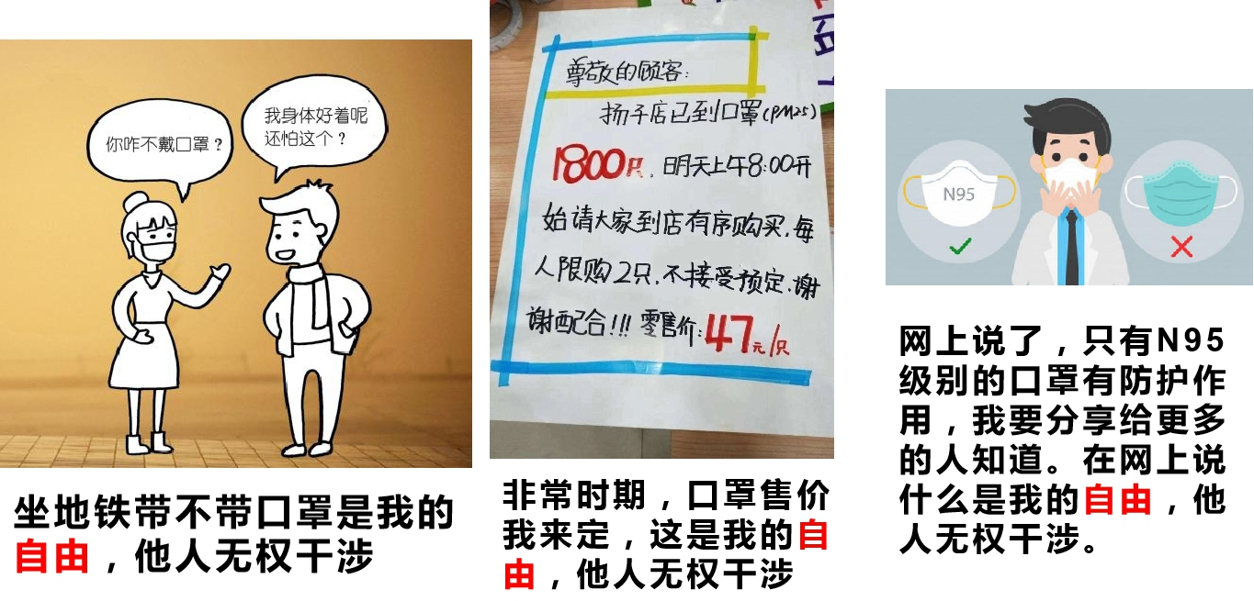自由与法治的关系：

你认为这是自由吗？请运用所学知识说明你的理由。

1. 平等的含义

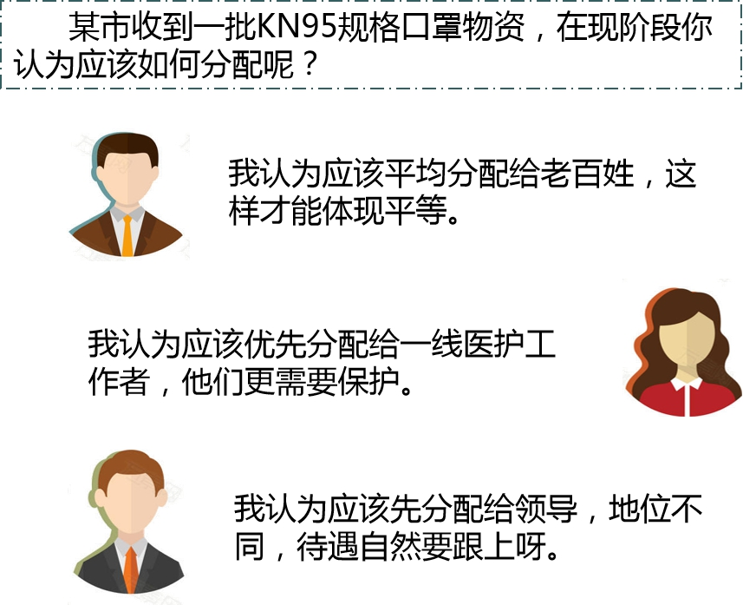

某市收到一批KN95规格口罩物资，在现阶段你认为应该如何分配呢？请运用平等的相关知识说明你的理由。

1. 经典试题练一练

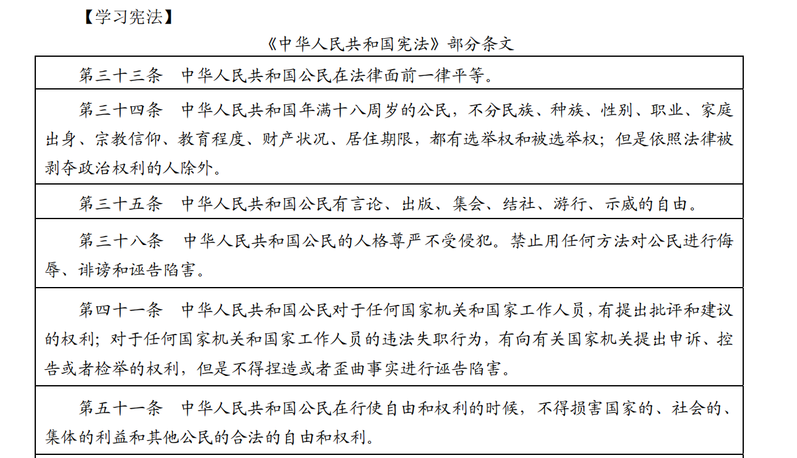

小明想在“我向总理说句话”栏目中留言，注册时发现需要填写真实姓名、身份证号码、联系电话、电子邮箱、职业等内容，他抱怨道：“作为公民，我有言论自由。可是，征集建言还得留个人信息，我就不能充分表达自己的意愿了！”

请结合所给宪法条文回应小明的抱怨。(4分)

（节选18年朝阳一模22）一字之改，表明态度。

材料 你知道军队中“炊事员”、“饲养员”这些称呼的来历吗？这是中国人民解放军缔造者之一、曾任红军学校校长刘伯承结合我军实际审定的。把“军官”称为指挥员，“士兵”称为战斗员，“传令兵”改为通信员，“伙夫”改为炊事员，“马夫”改为饲养员，“挑夫”改为运输员。

这则材料在与人交往方面分别给你怎样的启示？